# Construire un Device Lora

(Comptage de fréquence et émission)

1. Partie hardware
2. Composants nécessaires :

* Carte Arduino (Uno, Pro Mini, Mini, Nano, Teensy ...)

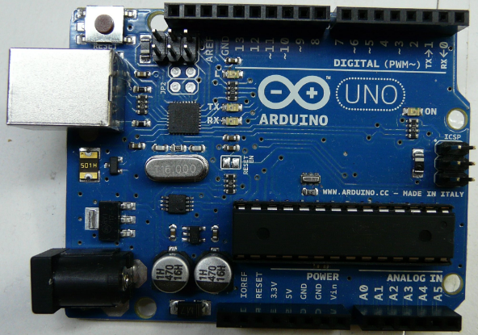 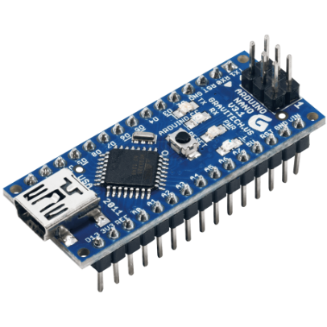

* Module RFM 95

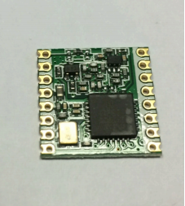

* Cables

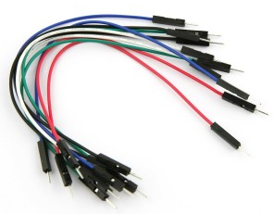

1. câblage :

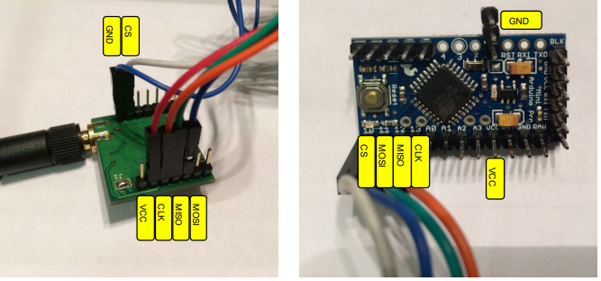

Arduino Radio module

GND----------GND (ground in)

3V3----------3.3V (3.3V in)

SS pin D10----------NSS (CS chip select in)

SCK pin D13----------SCK (SPI clock in)

MOSI pin D11----------MOSI (SPI Data in)

MISO pin D12----------MISO (SPI Data out)

2)Partie software :

Inclure les bibliotheques necessaire et transferer le code Counting_Device vers la cartes